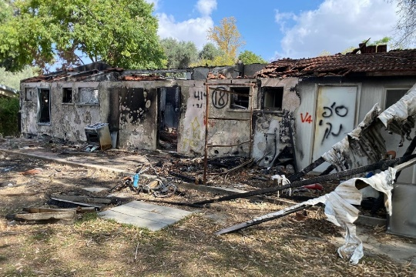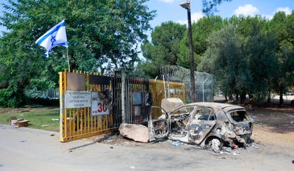

**זמני תשעה באב – תשפ"ה**

לא יתקיים שיעור בשבת אחר הצהרים

מנחה בשבת קודש: 19:25

תחילת הצום (שקיעה): 19:39

שירי סעודה שלישית במעבר בין קדושת השבת לאבלות תשעה באב

ערבית ואיכה: 20:30

שחרית: 8:00

אמירת קינות עם ביאורים קצרים מחברי הקהילה לאורך הבוקר

מנחה: 19:05

ערבית: 19:57

סיום הצום והבדלה :20:03

חמדת הלבבות לאומה שבורה

לנפשות נכאבות נשמה יתרה

לנפש מצרה תסיר אנחה